La météorologie

- Quelques instruments utilisés pour prévoir et mesurer la météo.
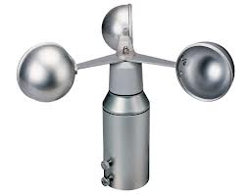 | 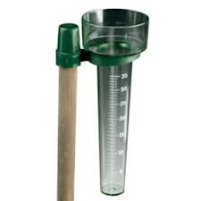 | 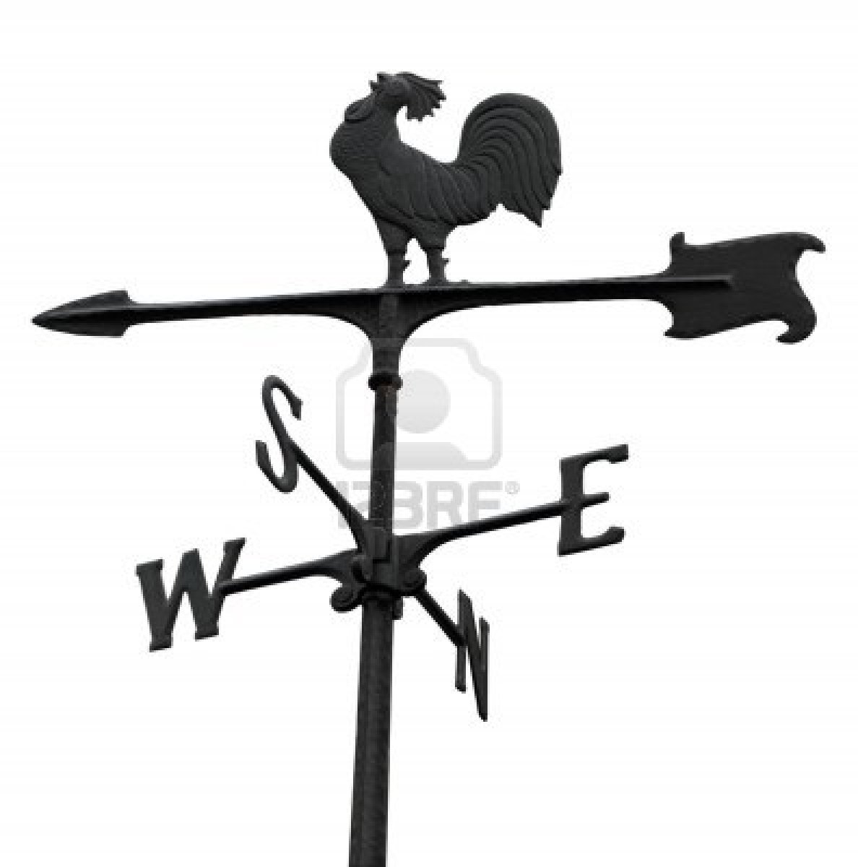 | 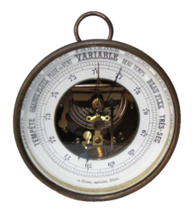 | 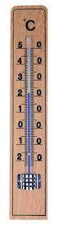
L'anémomètre mesure la force du vent. (km/h) | Le pluviomètre mesure la quantité de pluie tombée. (mm) | La girouette indique d'où vient le vent.  (Points cardiaux) | Le baromètre mesure la pression atmosphérique (le poids de l'air) | Le thermomètre mesure la température. (degré Celsius)

- La carte de Belgique : quels renseignements trouve-t-on sur la carte météorologique ?
Le jour pour lequel le temps est annoncé.
Les symboles utilisés pour représenter le temps qu'il fera.

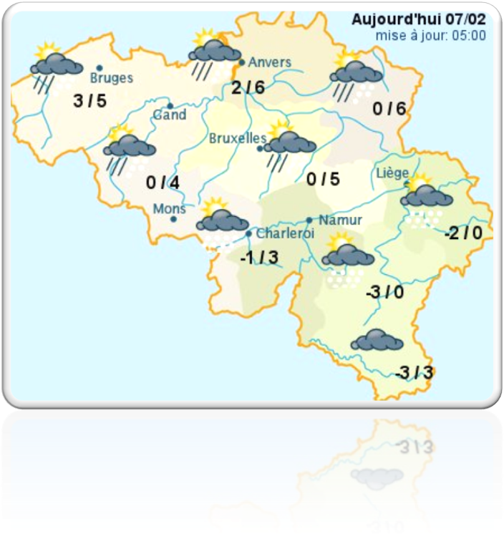
Les températures (minima/ maxima)

Index UV : < 2

10-20 km/h
1 à 3 Beaufort

La direction du vent, d’où il vient. En Belgique, les vents dominants viennent du SO.
L’index UV (donne une mesure du risque d’une exposition au soleil pour une peau non protégée)
La vitesse du vent

Le relief est un élément important pour comprendre certaines situations climatiques.
Cette carte fait donc état d’un découpage basé sur le relief de nos contrées.

LE LITTORAL : moins de 5 m d’altitude.
Le littoral, à l’ouest est constitué d’une bande rectiligne de sable et de dunes qui s'étend le long de la Mer du Nord et des Polders.

LA BASSE BELGIQUE : de 5 à 100 m.
La basse Belgique correspond au bassin de l’Escaut et aux plaines de Flandre et de Campine.

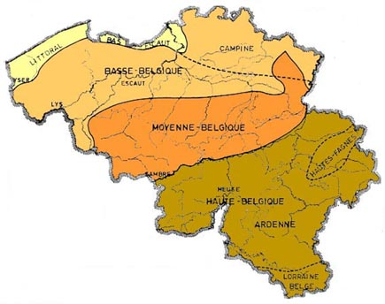
Le sillon Sambre et Meuse
LA MOYENNE BELGIQUE : de 100 à 200 m
Elle est encadrée au nord par le bassin de l’Escaut et au sud par le sillon Sambre et Meuse.

LE PLATEAU DES HAUTES FAGNES. Signal de Botrange (694m)

LA HAUTE BELGIQUE : plus de 200 m d’altitude
La haute Belgique commence au sud du sillon Sambre et Meuse et s’étend jusqu’à la pointe la plus méridionale du pays.

Le climat c’est le temps que connaît habituellement un endroit pendant de nombreuses années.

Diagrammes ombrothermiques
Climat continental | Climat maritime | Climat méditerranéen
est un climat qui concerne des régions éloignées du littoral et à l'intérieur du continent.  - Les étés sont chauds.  - Les hivers sont froids.  - L’amplitude thermique est importante. | est un climat qui concerne des régions en contact avec une mer.  - Les étés sont frais  - Les hivers sont doux.  Il pleut beaucoup sans qu’il fasse très chaud ou très froid.  - L’amplitude thermique est très faible. | Le terme de « méditerranéen » s'explique par sa présence caractéristique autour de la mer Méditerranée.  - Les étés sont chauds et secs.  - Les hivers sont doux et humides.

Notre climat « tempéré maritime» se caractérise normalement par :
- des étés relativement frais et humides
- des hivers relativement doux et pluvieux.

On peut toutefois connaître des exceptions remarquables :

- un été particulièrement chaud comme celui de 1947 avec une température qui est montée jusqu'à 38°C ou celui de 1976, au cours duquel les maxima ont été supérieurs à 30°C pendant quinze jours consécutifs et qui ressemblait plus à un été de région tropicale.

- Des hivers rigoureux, comme celui de 1963 au cours duquel la mer a gelé, feraient penser que la Belgique appartient aux régions polaires.

Vocabulaire :
Les précipitations : pluie, bruine, neige.
Nébulosité : partie du ciel couverte par les nuages.
Anticyclone/haute pression : on l’associe au beau temps.
Dépression/basse pression : on l’associe au mauvais temps.

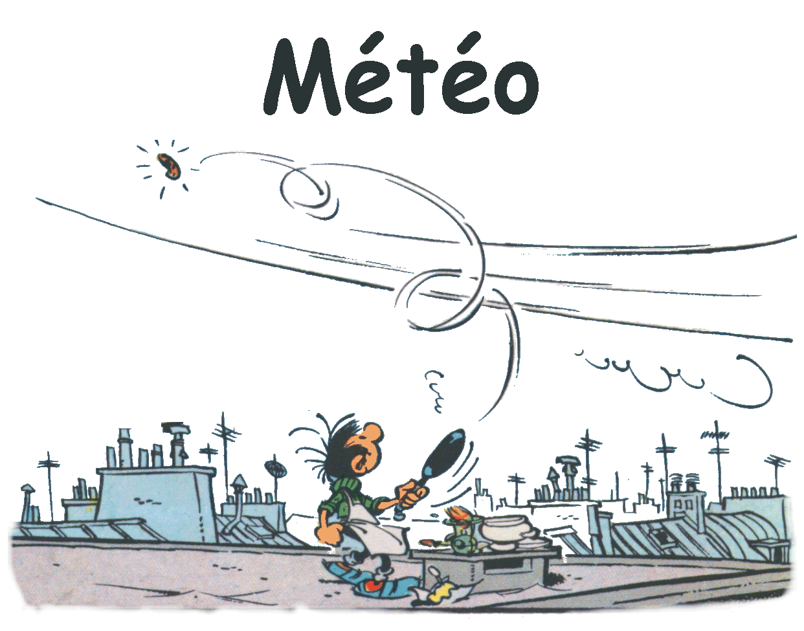

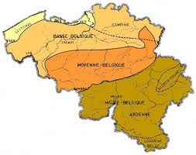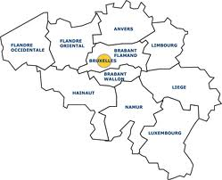
Exercice : légende cette carte en fonction du commentaire.

Temps nuageux partout avec, dans la province du Limbourg et au sud du sillon Sambre et Meuse, de larges éclaircies. Quelques orages pourraient éclater dans la province de Liège.

18 °c dans les Hautes Fagnes et à Bruxelles et 22 °c au littoral.
16 °c dans la province de Namur où le climat sera cependant pluvieux.
Vent de SO, prévisions pour demain.

